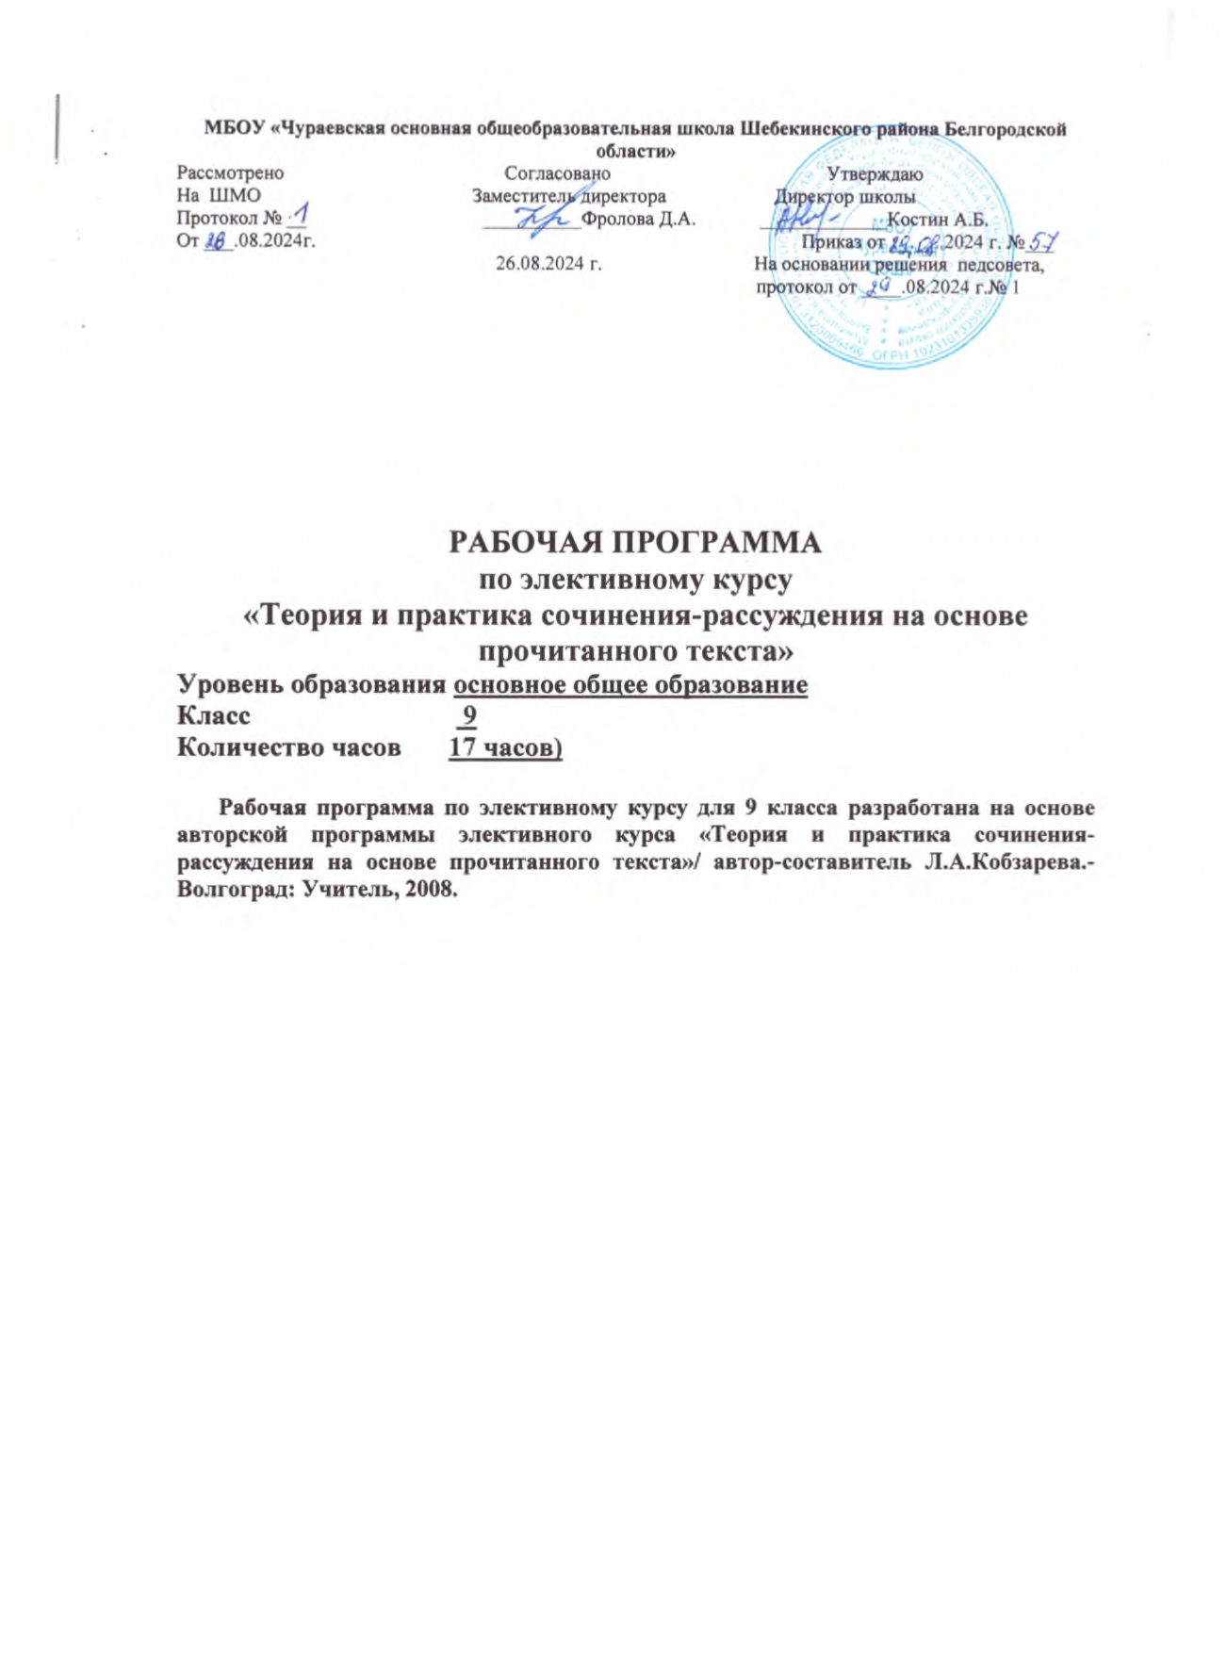

**ПЛАНИРУЕМЫЕ РЕЗУЛЬТАТЫ**

В результате изучения элективного курса в 9 классе

***Ученик научится***:

* различать стили речи;
* проводить лингвистический, стилистический анализ текста;
* вести спор, соблюдая правила речевого этикета;
* определять авторскую позицию, адекватно и корректно выражать собственное  
  мнение к фактам и явлением окружающей действительности
* подбирать убедительные доказательства своей точки зрения, адекватно выражать собственное мнение;
* свободно, правильно, логично и образно излагать свои мысли в устной и  
  письменной форме, соблюдая нормы построения текста;
* создавать собственное письменное высказывание по заданной модели;
* осуществлять речевой самоконтроль: находить ошибки и исправлять их,  
  совершенствовать и редактировать текст;
* извлекать необходимую информацию из различных источников, включая  
  жизненные ситуации и средства массовой информации, свободно использовать ее в  
  творческой работе;
* применять полученные знания в учебных, бытовых, социально-культурных  
  ситуациях общения.

***Ученик получит возможность научиться различать:***

* смысл понятий: речь устная и письменная, ситуация речевого общения, тема  
  текста, идея, проблема, авторская позиция, аргументы;
* стили речи и их признаки;
* особенности жанра рассуждения;
* признаки текста и его функционально смысловые типы;
* основные единицы языка, их признаки;
* основные нормы русского литературного языка;
* основные формы речевого этикета.

**2.СОДЕРЖАНИЕ ЭЛЕКТИВНОГО КУРСА «ТЕОРИЯ И ПРАКТИКА СОЧИНЕНИЯ-РАССУЖДЕНИЯ НА ОСНОВЕ ПРОЧИТАННОГО ТЕКСТА»**

**Тема 1.** Основные цели и задачи курса. Основные требования к творческой работе

Знакомство с основными целями и задачами курса. Лингвистический анализ текста.

Критерии и нормативы оценки творческой работы.

**Тема 2.** Основные аспекты анализа текста

Тема текста. Проблема. Авторская позиция. Корректное изложение собственного мнения по проблеме. Аргументы.

**Тема 3.** Композиция сочинения

Композиция сочинения. Вступления и его виды. Основная часть. Заключение и его виды. Абзацное членение. Речевые клише.

**Тема 4.** Обучающее сочинение по тексту художественного стиля

Тема текста. Проблема. Авторская позиция. Корректное изложение собственного мнения по проблеме. Аргументы. Оформление работы.

**Тема 5.** Рецензирование творческой проблемы

Критерии и нормативы оценки задания. Типы ошибок. Исправление недочетов.

**Тема 6.** Рецензирование творческих работ на основе примеров (сочинения, написанные на основе текста художественного стиля)

Тема текста. Проблема. Авторская позиция. Корректное изложение собственного мнения по проблеме. Аргументы. Оформление работы. Критерии и нормативы оценки задания.

**Тема 7.** Анализ текста художественного стиля. Работа с одним текстом по разным проблемам

Тема текста. Проблема. Авторская позиция. Корректное изложение собственного мнения по проблеме. Аргументы. Оформление работы.

**Тема 8.** Рецензирование и редактирование творческих работ. Самостоятельная работа над текстами публицистического и художественного стиля с использованием рекомендаций учителя

Тема текста. Проблема. Авторская позиция. Корректное изложение собственного мнения по проблеме. Аргументы. Оформление работы.

**Тема 9.** Рецензирование и редактирование творческих работ. Самостоятельная работа над редактированием текста

Критерии и нормативы оценки творческой работы. Типы ошибок. Исправление недочетов.

**Тема 10.** Самостоятельная творческая работа над текстами

Тема текста. Проблема. Авторская позиция. Корректное изложение собственного мнения по проблеме. Аргументы. Оформление работы.

**Тема 11.** Устное рецензирование творческих работ. Подведение итогов курса

Критерии и нормативы оценки творческой работы. Типы ошибок. Исправление недочетов.

**Целевые приоритеты Программы воспитания**

Создание благоприятных условий для развития социально значимых отношений школьников, и, прежде всего, ценностных отношений:

- к труду, как основному способу достижения жизненного благополучия человека, залогу его успешного профессионального самоопределения и ощущения уверенности в завтрашнем дне;

- к природе, как источнику жизни на Земле, основе самого ее существования, нуждающейся в защите и постоянном внимании со стороны человека;

- к знаниям, как интеллектуальному ресурсу, обеспечивающему будущее человека, как результату кропотливого, но увлекательного учебного труда.

Достижению поставленной цели воспитания школьников будет способствовать решение следующих основных **задач**:

1. реализовывать воспитательные возможности общешкольных ключевых дел, поддерживать традиции их коллективного планирования, организации, проведения и анализа в школьном сообществе;
2. использовать в воспитании детей возможности школьного урока, поддерживать использование на уроках интерактивных форм занятий с учащимися;
3. инициировать и поддерживать ученическое самоуправление - как на уровне школы, так и на уровне классных сообществ;

организовывать для школьников экскурсии, экспедиции, походы и реализовывать их воспитательный потенциал

**3 ТЕМАТИЧЕСКОЕ ПЛАНИРОВАНИЕ**

|  |  |  |
| --- | --- | --- |
| **№ п/п** | **Наименование раздела и тем** | **Часы учебного времени** |
| **1** | Основные цели и задачи курса. Основные требования к творческой работе.  Знакомство с основными целями и задачами курса. Лингвистический анализ текста.  Критерии и нормативы оценки творческой работы. | *2* |
| **2** | Основные аспекты анализа текста.  Тема текста. Проблема. Авторская позиция. Корректное изложение собственного мнения по проблеме. Аргументы. | *2* |
| **3** | Композиция сочинения.  Композиция сочинения. Вступления и его виды. Основная часть. Заключение и его виды. Абзацное членение. Речевые клише. | *2* |
| **4** | Обучающее сочинение по тексту художественного стиля.  Тема текста. Проблема. Авторская позиция. Корректное изложение собственного мнения по проблеме. Аргументы. Оформление работы. | *2* |
| **5** | Рецензирование творческой проблемы.  Критерии и нормативы оценки задания. Типы ошибок. Исправление недочетов. | *1* |
| **6** | Рецензирование творческих работ на основе примеров (сочинения, написанные на основе текста художественного стиля).  Тема текста. Проблема. Авторская позиция. Корректное изложение собственного мнения по проблеме. Аргументы. Оформление работы. Критерии и нормативы оценки задания. | *1* |
| **7** | Анализ текста художественного стиля. Работа с одним текстом по разным проблемам.  Тема текста. Проблема. Авторская позиция. Корректное изложение собственного мнения по проблеме. Аргументы. Оформление работы. | *2* |
| **8** | Рецензирование и редактирование творческих работ. Самостоятельная работа над текстами публицистического и художественного стиля с использованием рекомендаций учителя.  Тема текста. Проблема. Авторская позиция. Корректное изложение собственного мнения по проблеме. Аргументы. Оформление работы. | *2* |
| **9** | Рецензирование и редактирование творческих работ. Самостоятельная работа над редактированием текста.  Критерии и нормативы оценки творческой работы. Типы ошибок. Исправление недочетов. | *1* |
| **10** | Самостоятельная творческая работа над текстами.  Тема текста. Проблема. Авторская позиция. Корректное изложение собственного мнения по проблеме. Аргументы. Оформление работы. | *1* |
| **11** | Устное рецензирование творческих работ. Подведение итогов курса.  Критерии и нормативы оценки творческой работы. Типы ошибок. Исправление недочетов. | *1* |